**BỘ GiÁO DỤC VÀ ĐÀO TẠO**

**TRƯỜNG ĐẠI HỌC CÔNG NGHỆ TP.HCM**

**BÁO CÁO MÔN LẬP TRÌNH WEBSITE**

**Trang website bán máy tính**

**Giảng viên hướng dẫn:**

Nguyễn Huy Cường

**Thành Viên Nhóm:**

Nguyễn Đức Quang 2011061799

Đỗ Tấn Lộc 2011064914

Thân Trọng Nhựt 2011065289

TP. HCM - Ngày 2 Tháng 4 Năm 2023

**LỜI CAM ĐOAN**

Nhóm em xin cam đoan báo cáo đồ án môn học Lập Trình Website với đề tài “Trang website bán máy tính” là sản phẩm của chính nhóm chúng em. Toàn bộ nội dung và kết quả đều dựa trên sự cố gắng nghiên cứu của nhóm chúng em và áp dụng những kiến thức đã được học từ giảng viên Nguyễn Huy Cường.

Những nội dung sau đây chỉ mang tính chất tham khảo đã được chúng em trích dẫn rõ ràng. Nếu có bất kỳ sự gian dối hay sao chép nào, chúng em xin chịu toàn bộ trách nhiệm.

Tp. Hồ Chí Minh, ngày 2 tháng 4 năm 2023

1. **Cơ sở dữ liệu được sử dụng:**

1.1 Database:

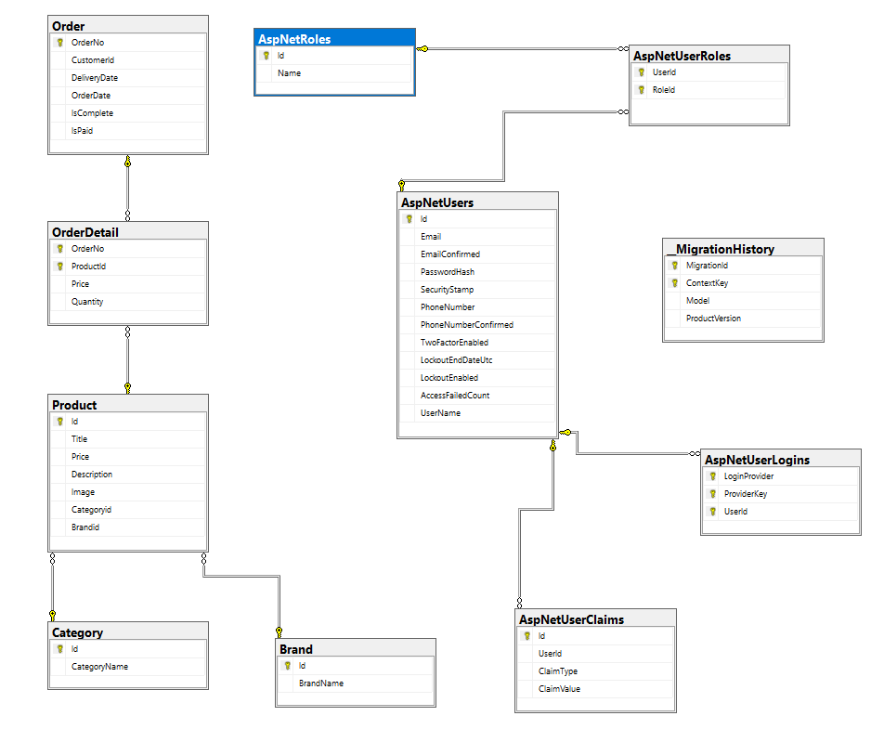

1. **Các chức năng đã được hoàn thiện:**

2.1 Đăng nhập:

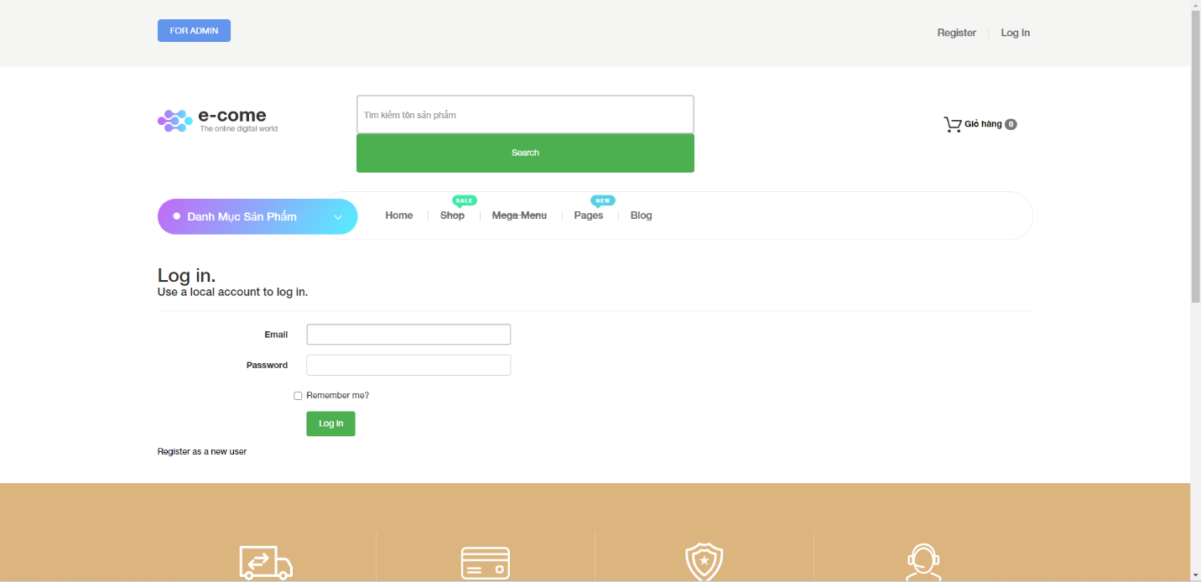

2.2 Tạo tài khoản:

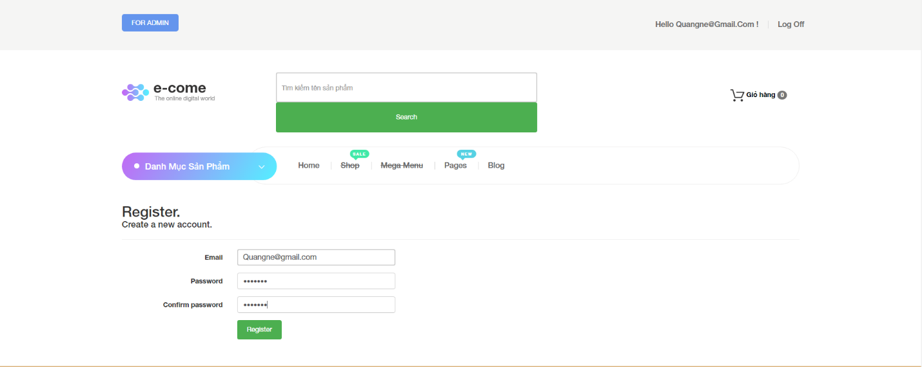

2.3 Phân vùng Admin:

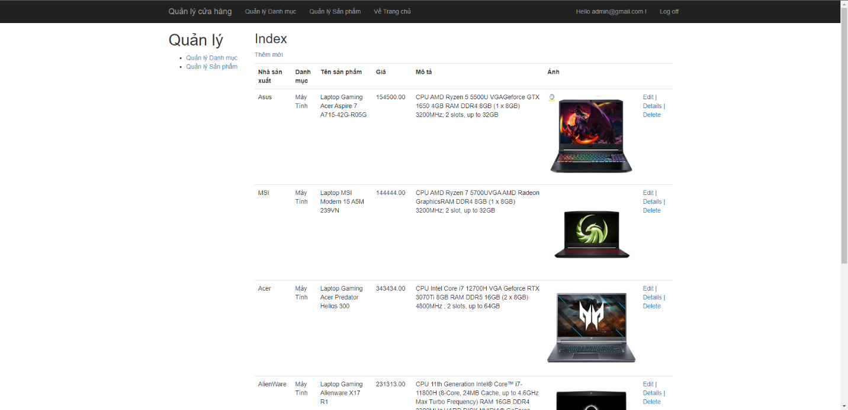

2.4 Thêm sản phẩm:

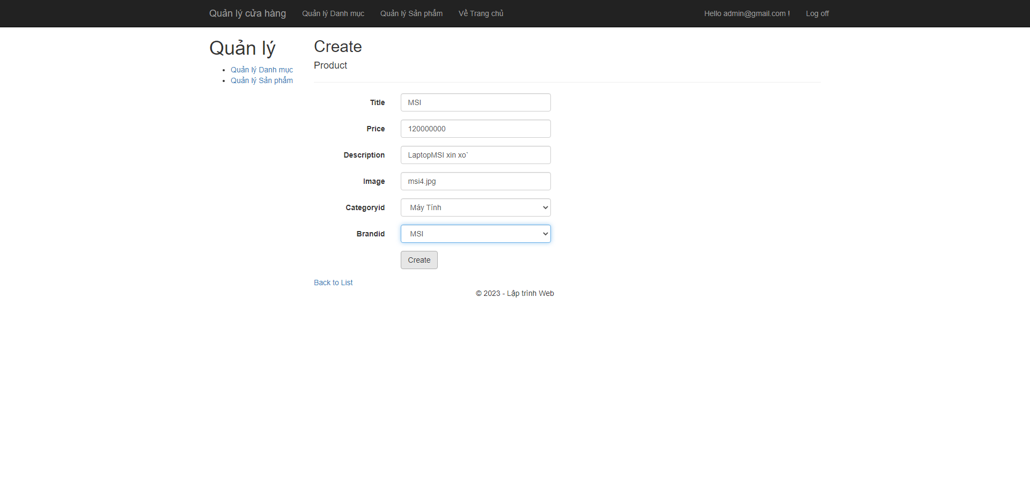

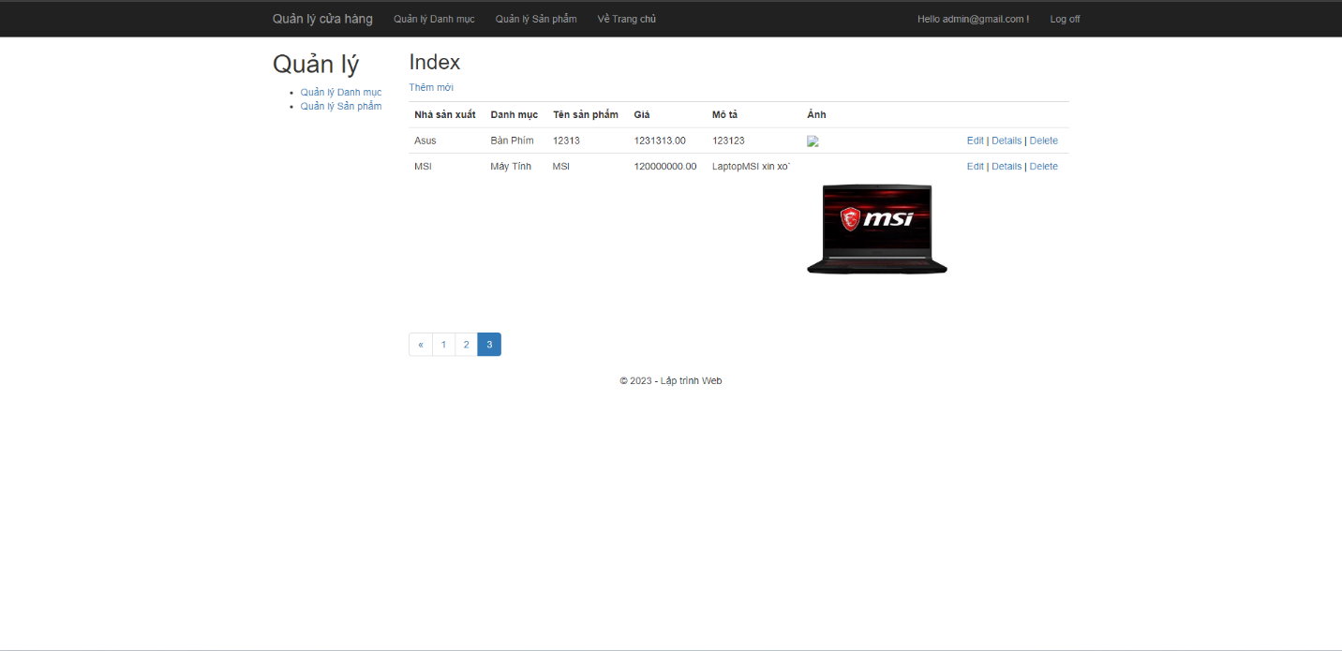

2.5 Sửa thông tin sản phẩm:

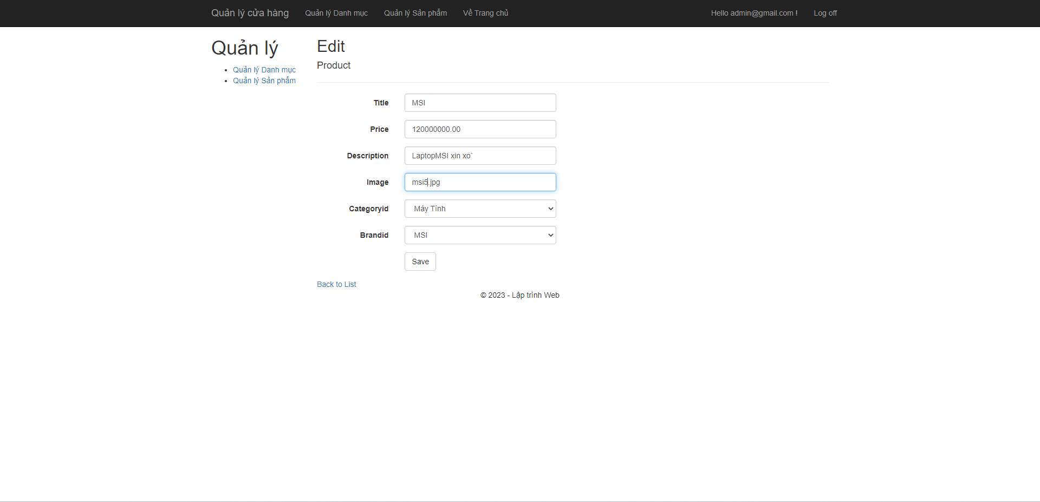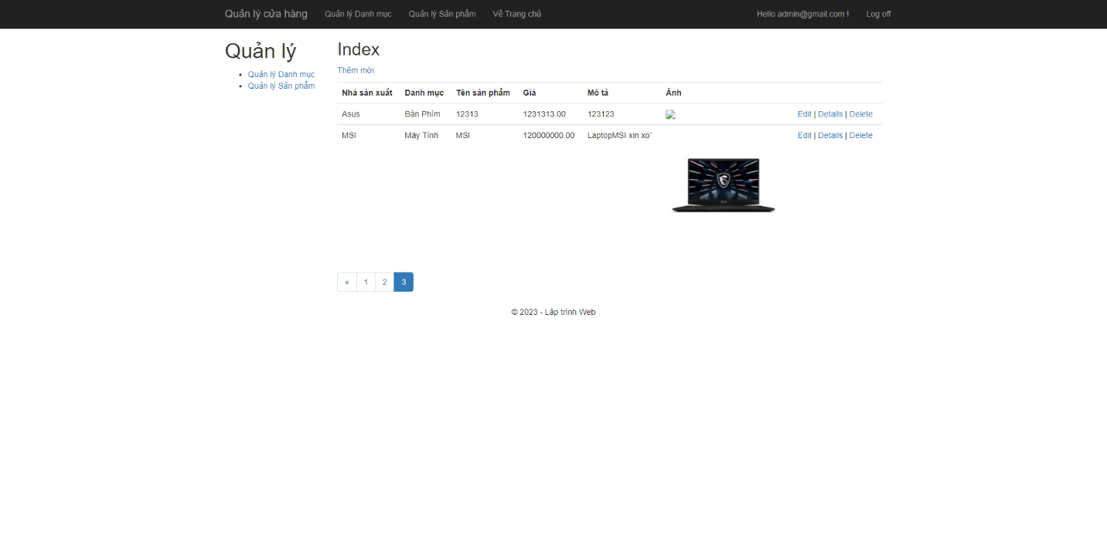

2.6 Chi tiết của sản phẩm:

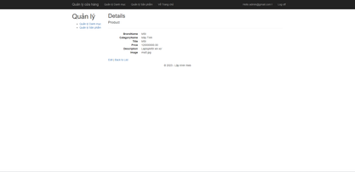

2.7 Xóa sản phẩm: 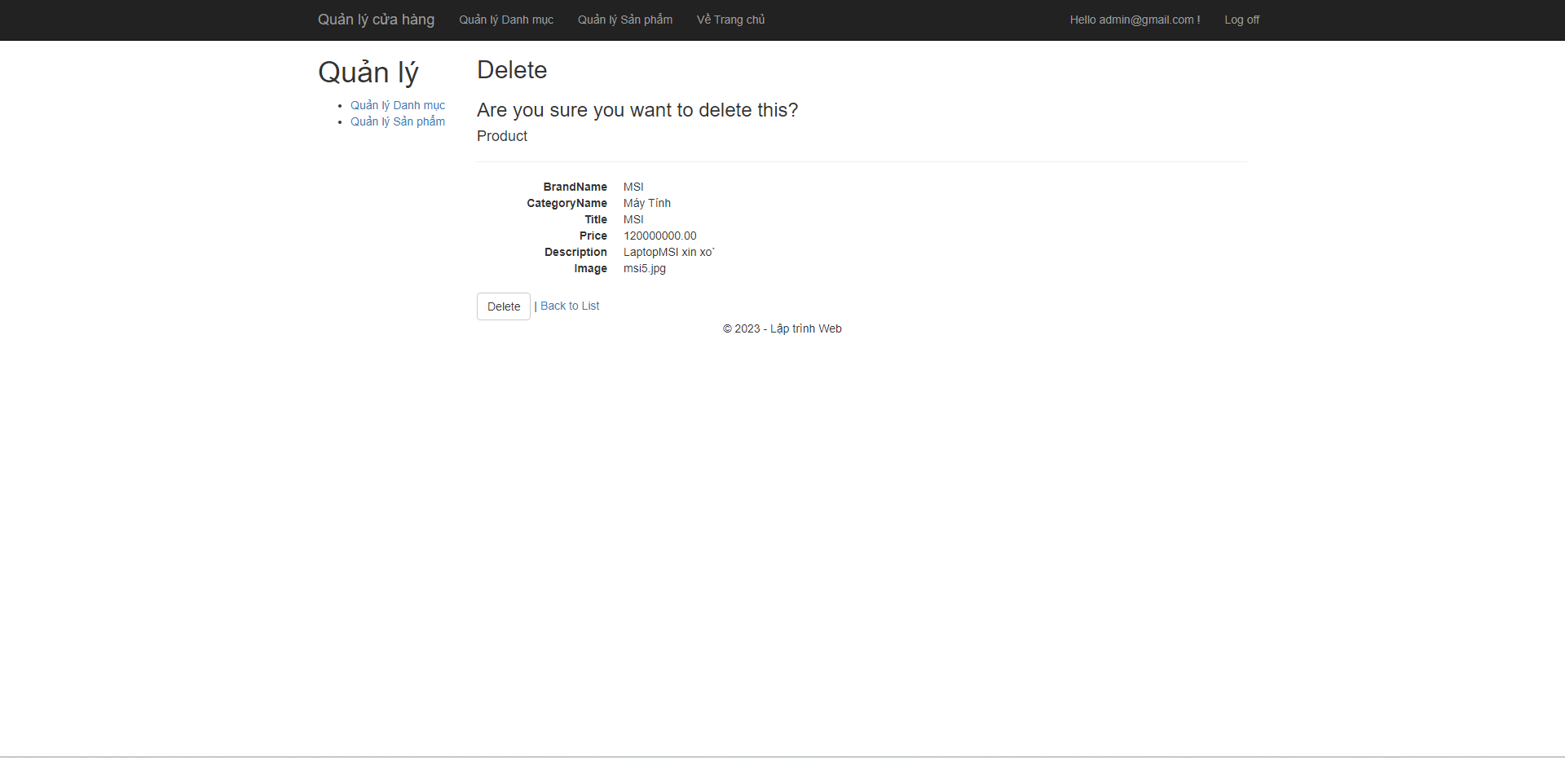

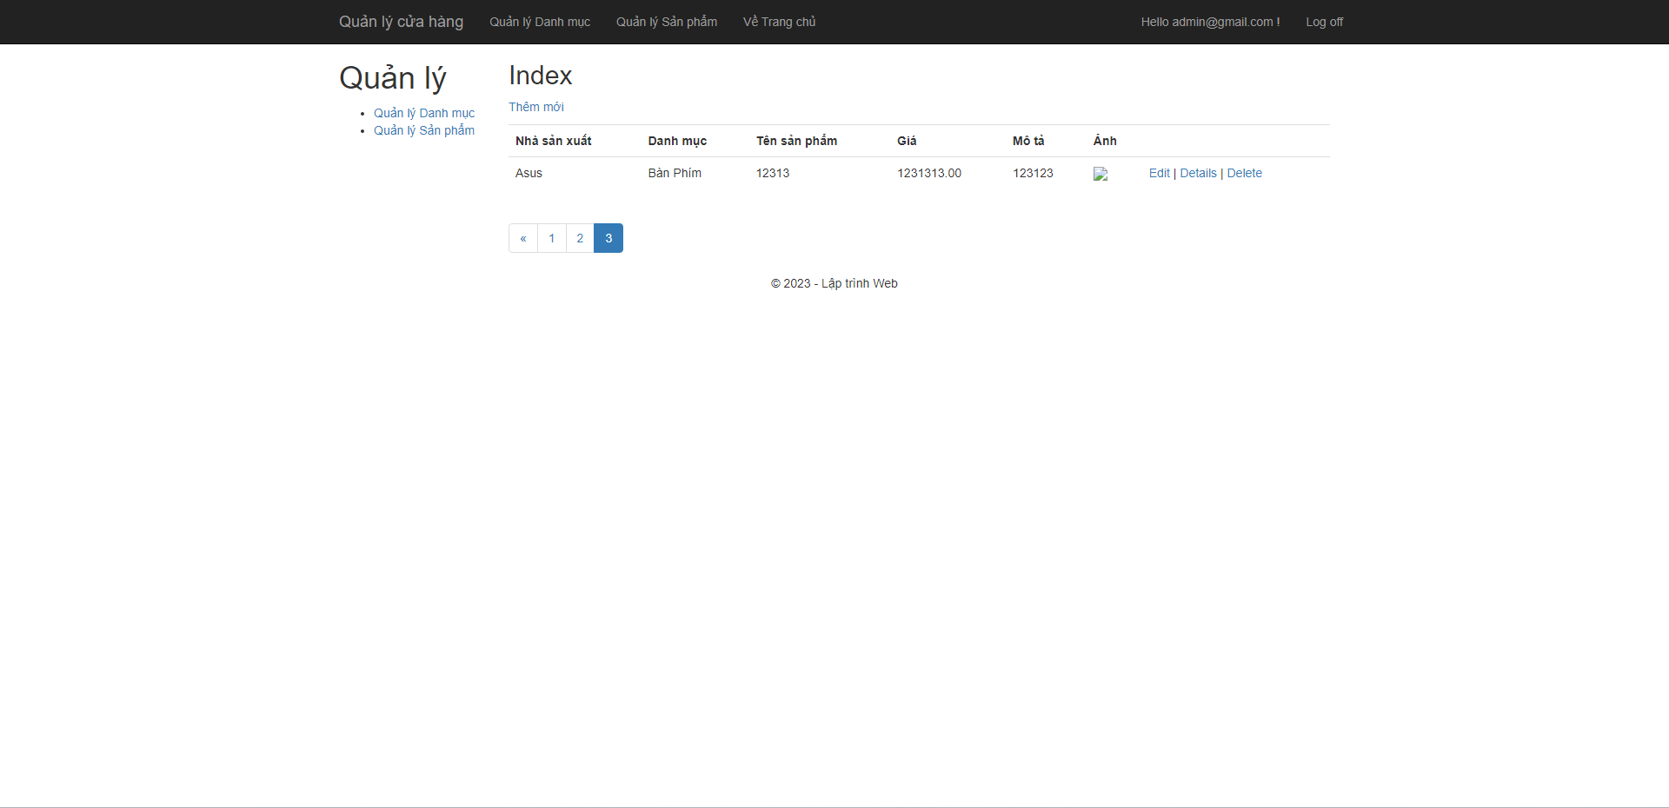

2.8 Quản lý danh mục sản phẩm:

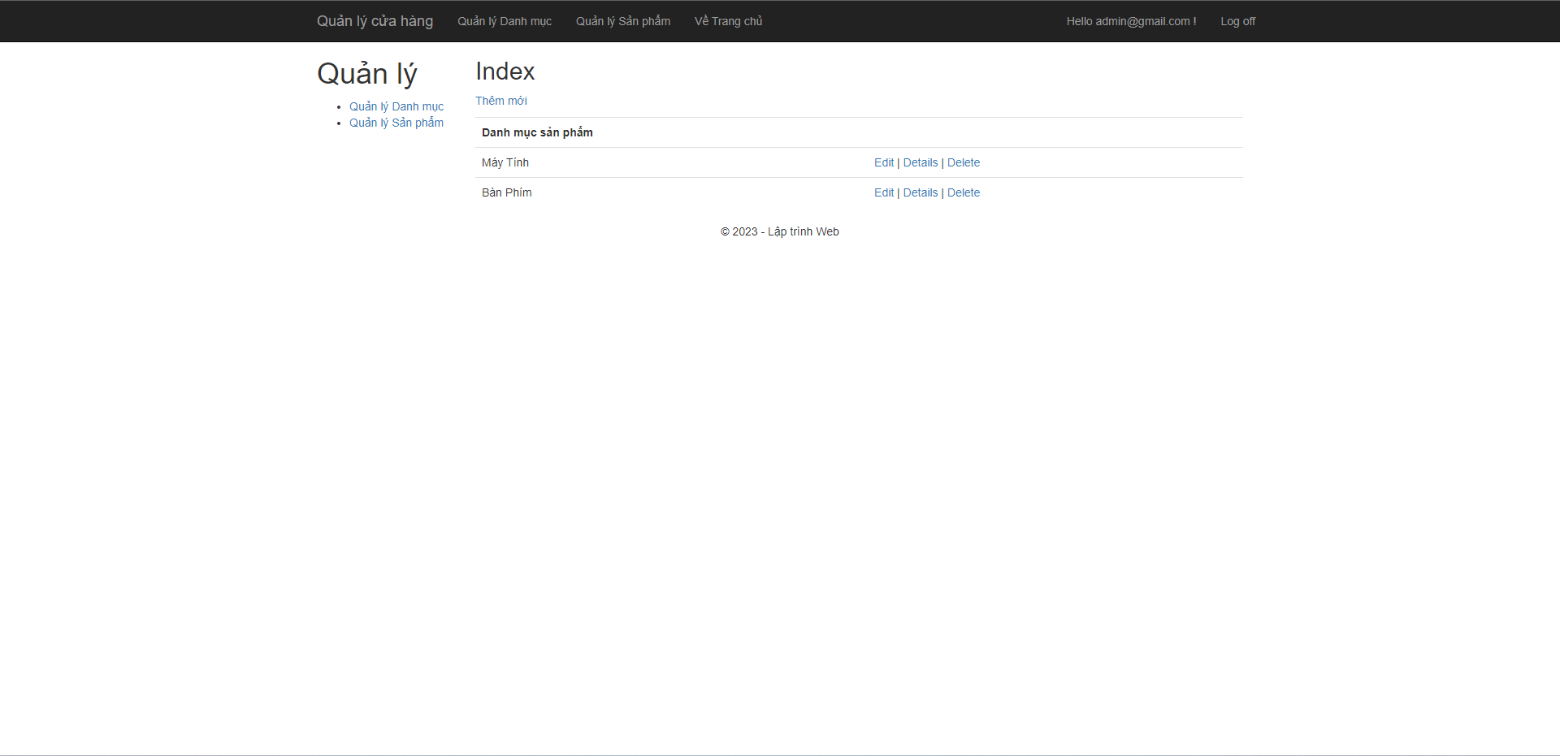

2.9 Thêm mới danh mục:

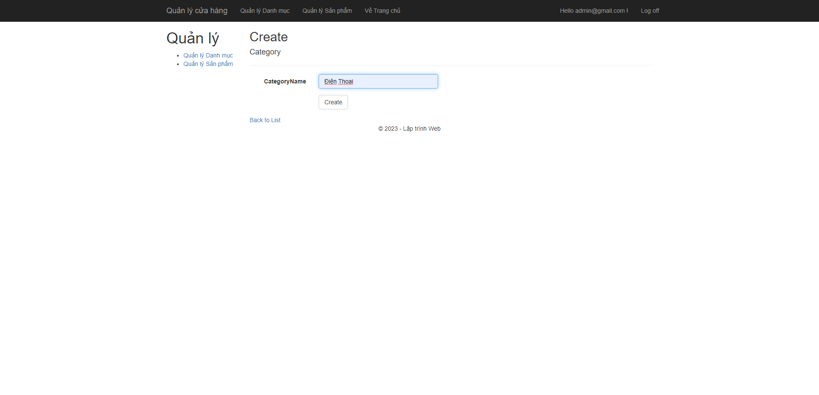

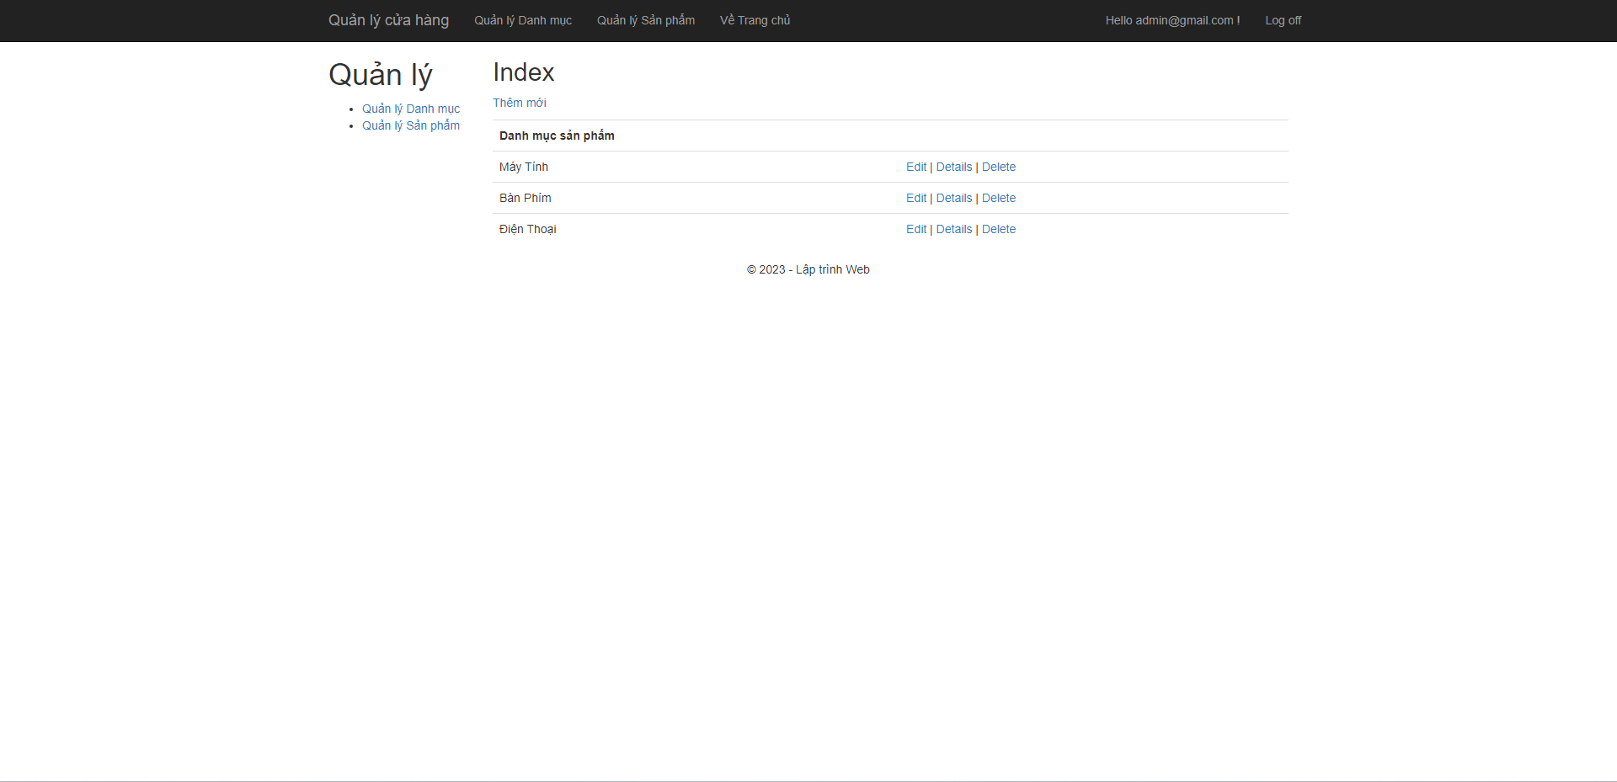

2.10 Xóa danh mục:

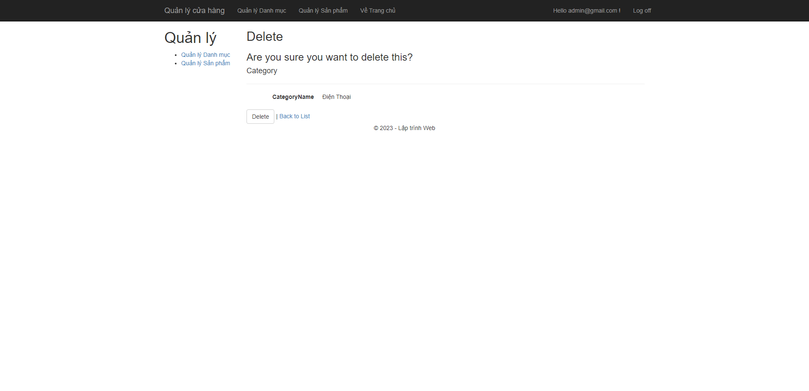

2.11 Trang chủ:

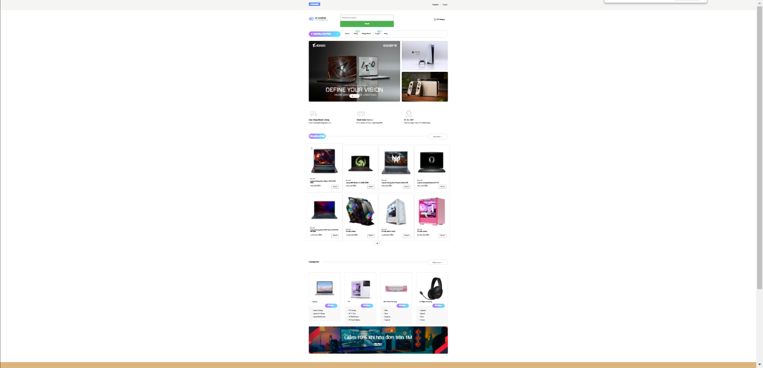

2.12 Chi tiết sản phẩm ở trang chủ:

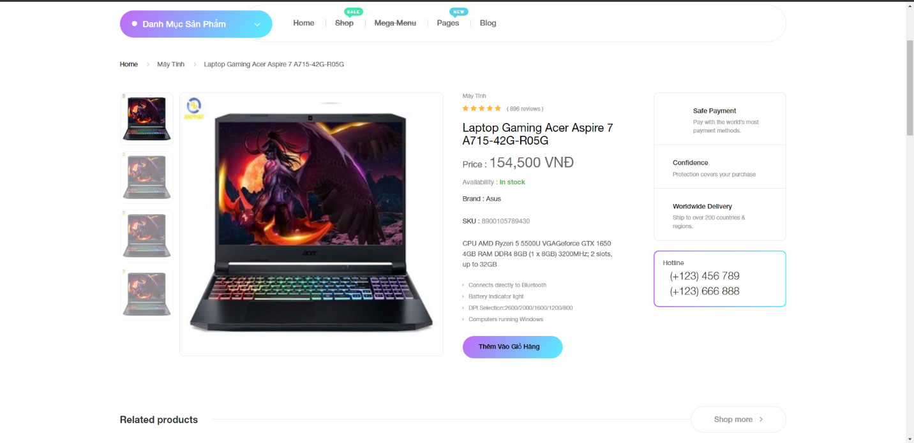

2.13 Giỏ hàng:

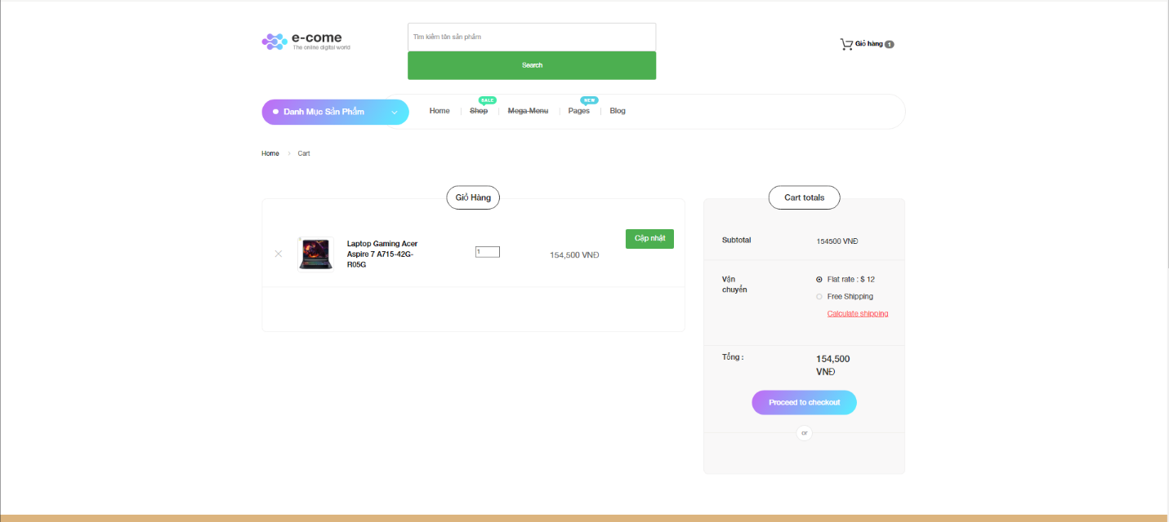

2.14 Chỉnh sửa giỏ hàng:

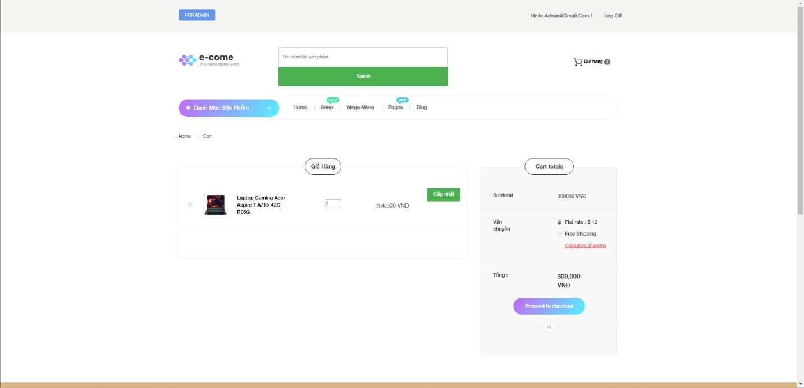

2.15 Đặt hàng khi đả có sản phẩm ở trong giỏ hàng:

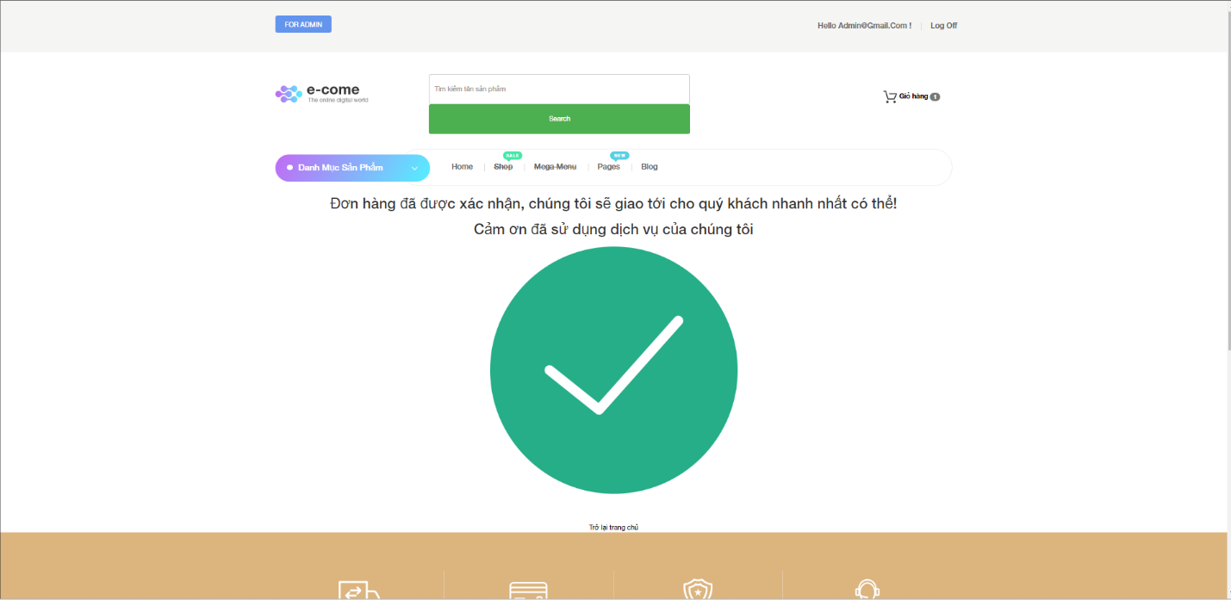

2.16 Đặt hàng khi chưa có sản phẩm nào ở trong giỏ hàng:

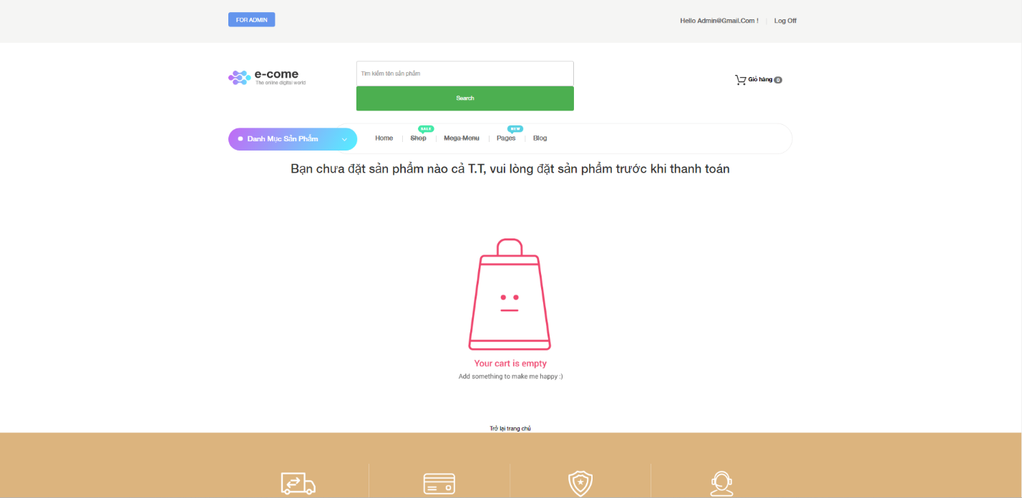

2.17 Tìm kiếm: 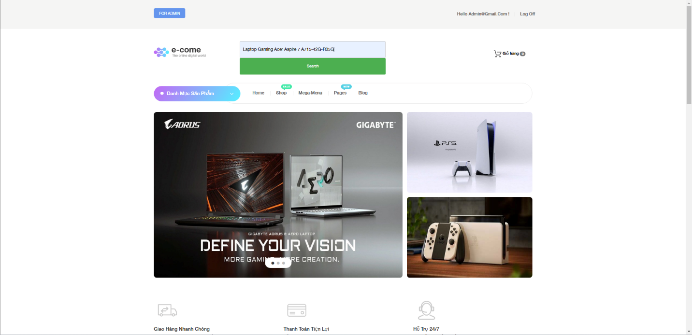

2.18 Kết quả tìm kiếm:

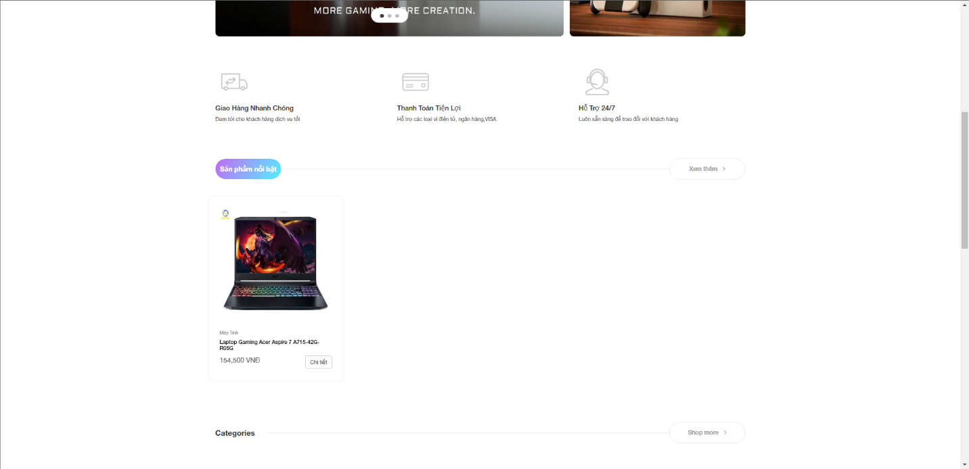

2.19 Trang tổng sản phẩm:

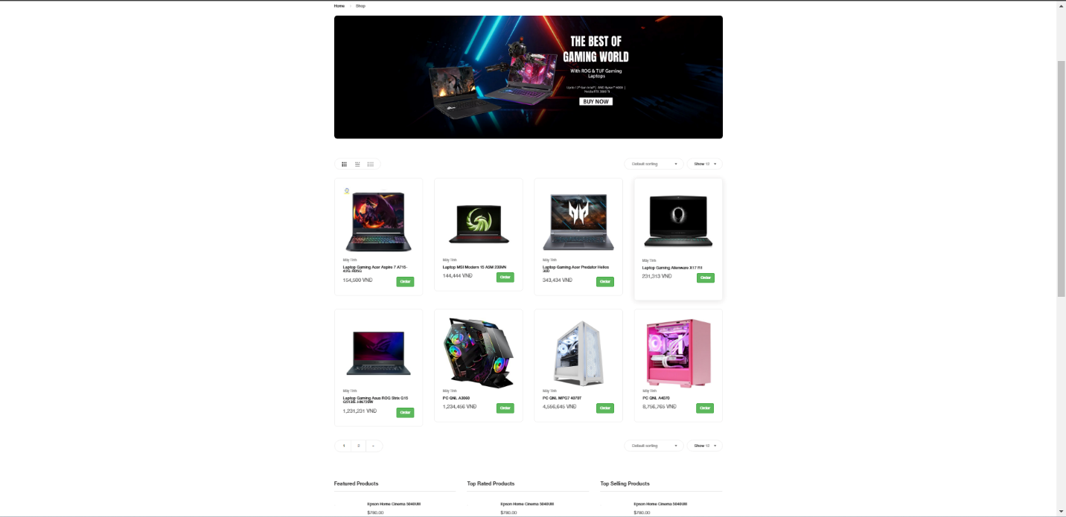

1. **Các chức năng chưa hoàn thiện:**

+ Chức năng thanh toán bằng ví điện tử.

+ Chức năng chat hỗ trợ trực tuyến.